7. Prisilno titranje sustava s dva i više stupnjeva slobode
U našem napredovanju prema cjelokupnoj slici koja uključuje: izvor emisije ( u mehaničkom slučaju silu koja djeluje na bar jedan element složenog sustava) , međudjelovanje dijelova sustava i objekt čije rezultantno ponašanje proučavamo , sada smo spremni pogledati učinak prisile na dio sustava koji s prisilom nije u direktnom kontaktu. Naučit ćemo razlikovati dva bitno različita faktora koji oslabljuju napredovanje utjecaja prisile na objekt unutar složenog sustava. Prvi intuitivno najprihvatljiviji faktor je naravno faktor gušenja titranja.
Pri proučavanju prisilnog titranja jednostavnog harmoničkog oscilatora naučili smo da gušenje (na primjer nadkritično) može kompletno eliminirati titranje. Kod transmisijskih medija (onih koji dopuštaju propagaciju/širenje titranja) ovaj faktor nije velik. S druge strane, kada smo studirali disperzijsku relaciju za sustav vezanih njihala naš je rezultat pokazao da su vrijednosti frekvencija titranja, koje se mogu uspostaviti na sustavu, u prostornom smislu na oscilatoran način, ograničene. Vidi na primjer disperzijsku relaciju (5.17). Frekvencije dozvoljenih titranja nalazile se u pojasu između$ω_{\text{min}}{iω}_{\text{maks}}$. Fizikalno značenje tog rezultata možemo sada posebno istaknuti: određenim sustavom , čak ako u njemu ne postoje gubici energije (na primjer trenjem),nisu dozvoljena širenja signala sviju frekvencija ; postoje frekvencijski pojasevi za transmisiju. Izvan tih pojasa širenje titranja nije dozvoljeno. Razmotrit ćemo sada relativno jednostavan model gušenog titranja dvije povezane mase od kojih na jednu djeluje i vanjska harmonička sila kružne frekvencije$ω$.

7.1 Prisilno titranje sustava od dvije mase povezane trima oprugama uz prisutnost trenja
Proširimo razmatranje sustava opisanog s (2.5) i (2.6) koji opisuje dvije mase povezane s tri opruge bez trenja na realniju situaciju u kojoj postoji i trenje masa (na primjer s podlogom).
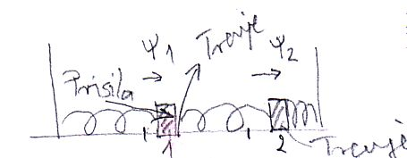
Dodatno na tijelo (1) djeluje i harmonička sila. F$\text{cos}ωt$ . Tada su vezane jednadžbe gibanja:
$m{\overset{¨}{ψ}}_{1}=−2{kψ}_{1}−{mΓψ}_{1}+{kψ}_{2}+F\text{cos}ωt$ (7.1)
$m{\overset{¨}{ψ}}_{2}=−2{kψ}_{2}−{mΓψ}_{2}+{kψ}_{1}$ (7.2)
Uvođenjem novih koordinata:
$ψ_{i}=\frac{ψ_{1}+ψ_{2}}{2}$ $ψ_{\text{ii}}=\frac{ψ_{1}−ψ_{2}}{2}$ (7.3)
nakon najprije zbrajanja a potom odbijanja relacija (7.1) i (7.2) upotrebom (7.3) dobivamo:
${\overset{¨}{ψ}}_{i}+Γ{\overset{˙}{ψ}}_{i}+ω_{i^{2}}ψ_{i}=\frac{F}{2m}\text{cos}ωt$ (7.4)
${\overset{¨}{ψ}}_{\text{ii}}+Γ{\overset{˙}{ψ}}_{\text{ii}}+ω_{{\text{ii}}^{2}}ψ_{\text{ii}}=\frac{F}{2m}\text{cos}ωt$ (7.5)
gdje su vrijednosti kružnih frekvencija identične onima u (2.7a) i (2.7a) . Dobili smo da i težište i razmak među masama doživljavaju prisilno titranje uz prisutnost gušenja s time da rezonantni efekti nastupaju na različitim frekvencijama za različite stupnjeve slobode (i) i (ii). Posebna titranja pojedinih masa imamo obratnim transformacijama:
$ψ_{1}=ψ_{i}+ψ_{\text{ii}}$ $ψ_{2}=ψ_{i}−ψ_{\text{ii}}$ (7.6)
Posebna rješenja jednadžbi (7.4) i (7.5) koja se realiziraju nakon dugog vremena titranja možemo razdijeliti u apsorpcijski dio s indeksom a i elastični dio koji smo već prije karakterizirali s indeksom b.
(7.7)
(7.8)
pri čemu su koeficijenti u gornjim relacijama analogoni onima iz prethodnog poglavlja pri prisilnim oscilacijama gušenog titranja:
(7.9)

(7.10)
Poučno je upoznati se s grafovima apsorpcijske i elastične amplitude kako za titranje težišta i razmaka masa, tako i za amplitude titranja pojedinih masa:
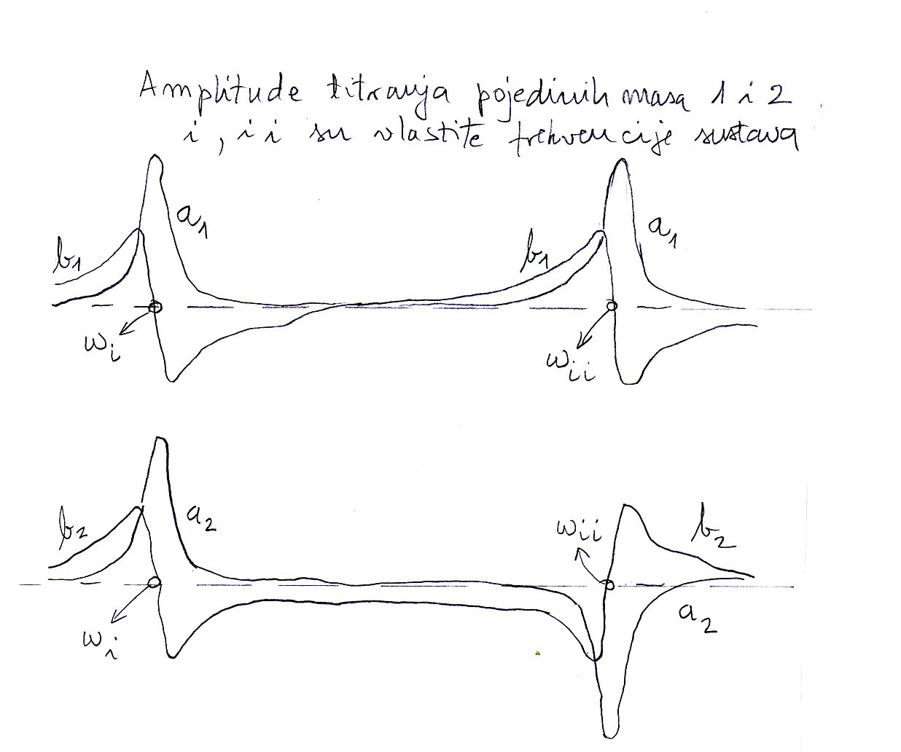
Koeficijenti odnose se na titranje prve mase a koeficijenti na titranje druge mase. Signifikantno je uočiti da u području prve rezonancije (i) tijela titraju simultano u fazi. U slučaju druge rezonancije (ii) drugo tijelo je u protufazi. Također je amplituda titranja drugog tijela reducirana u odnosu na prvo tijelo. Postoji obilje primjera sustava dva, u priličnoj mjeri elastično povezana, oscilatora koji imaju dvije rezonantne frekvencije. Ovdje ističemo kao kuriozitet (neočekivani slučaj) Wilberforce-ovo njihalo. Ono se sastoji od elastične spiralne opruge koja svojom građom omogućuje i longitudinalno titranje i rotaciju tijela pričvršćenog za kraj opruge kao oblik torzijskog titranja. Varijacijom frekvencije koja prisiljava Wilberforce-ovo njihalo na titranje možemo dobiti dominantno longitudinalne a za drugu rezonantnu frekvenciju dominantno torzijske titraje. Uskoro ćemo u analizu uključiti i prisilno titranje dva LC kruga sa sličnim rezultatom. Jasno se vidi kako sustav propušta neke frekvencije lakše dok su druge na kraju sustava bitno atenuirane (oslabljene). Tako nam gornji sustav daje prvu naznaku mogućnosti filtriranja područja frekvencija titranja koje mogu proći sustavom . Obratimo pažnju na stacionarne amplitude koje se uspostavljaju nakon dovoljno dugo vremena. Ako trenje nije preveliko, tada su apsorpcijske amplitude, osim na rezonantnim frekvencijama vrlo male. U sustavu (7.9) i (7.10) preostaju samo desni članovi. Ako prema (7.6) načinimo u toj aproksimaciji omjer amplituda praktički elastičnih titranja, dobivamo:
$$\frac{ψ_{2}}{ψ_{1}}=\frac{ψ_{i}−ψ_{\text{ii}}}{ψ_{i}+ψ_{\text{ii}}}a\text{uz}ψ_{\text{ib}}≃\frac{F}{2m}\frac{1}{ω_{i^{2}}−ω^{2}}{iψ}_{\text{iib}}≃\frac{F}{2m}\frac{1}{ω_{{\text{ii}}^{2}}−ω^{2}}$$
slijedi:
$\frac{ψ_{2}}{ψ_{1}}≃\frac{\frac{1}{ω_{i^{2}}−ω^{2}}−\frac{1}{ω_{{\text{ii}}^{2}}−ω^{2}}}{\frac{1}{ω_{i^{2}}−ω^{2}}+\frac{1}{ω_{{\text{ii}}^{2}}−ω^{2}}}=\frac{ω_{{\text{ii}}^{2}}−ω_{i^{2}}}{ω_{{\text{ii}}^{2}}+ω_{i^{2}}−2ω^{2}}$ (7.11)
Razmatranjem područja frekvencija ispod rezonantnog (to jest onog u kojem je $ω$ zanemariv), jasna je dominacija amplitude prvog oscilatora, $ψ_{1}$. Ako je pak frekvencija prisile mnogo veća od rezonantnih očita je ponovna dominacija amplitude titranja prvog oscilatora. Jasno je dakle da usprkos malim gubicima na trenje (mali $Γ$) kroz sistem bez mnogo atenuacije (oslabljenja) prolaze frekvencije prisile koje se nalaze između vlastitih frekvencija sustava.
POKUSI
Demonstrira se na sustavu dviju masa s tri opruge odnose amplituda za razne frekvencije
Fenomen filtriranja mehaničkih vibracija nema tako mnogo dnevnih upotreba, iako one mogu biti važne kad na primjer neki osjetljivi uređaj želimo zaštiti od trešnje u nekom području frekvencija bez da to činimo gušenjem oscilacija. S druge strane u upotrebi elektromagnetskih fenomena pa i u optici filtriranje (propuštanje samo pojasa frekvencija) je vrlo važan fenomen. Kasnije će studenti upoznati elektromagnetske valovode koji se mogu konstruirati tako da njima mogu prolaziti samo vrlo specijalni načini titranja. U ovom trenutku izabrat ćemo puni analogon mehaničkom titrajnom sustavu dva oscilatora i dobiti identičan izraz za omjer amplituda kao u (7.11).

7.2 Prisilno titranje elektromagnetskog sustava s tri kapacitora i dvije zavojnice.
Na izmjenični napon serijski su priključeni najprije L i C , zatim se linija grana na još jedan L i C priljučak u seriji; u točki grananja je još paralelni priključak jednog C.
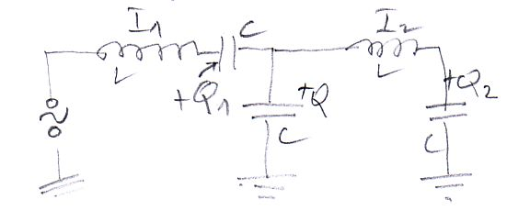
Standardnim oznakama za naboje Q i struje I imamo za prvi krug:
$U_{o}\text{sin}ωt−L\frac{{\text{dI}}_{1}}{\text{dt}}−\frac{Q_{1}}{C}−\frac{Q}{C}=0$ (7.12)
A za drugi krug:
$\frac{Q}{C}−L\frac{{\text{dI}}_{2}}{\text{dt}}−\frac{Q_{2}}{C}=0$ (7.13)
Deriviranjem obadva izraza po vremenu (to je razlog zašto smo prisilu oblikovali iznimno preko sinusne zavisnosti) te uvrštavanje očitih relacija (7.14)
$I_{1}=\frac{{\text{dQ}}_{1}}{\text{dt}}$ $I_{2}=\frac{{\text{dQ}}_{2}}{\text{dt}}$ $I_{1}−I_{2}=\frac{\text{dQ}}{\text{dt}}$ (7.14)
Sustav vezanih jednadžbi (7.12) , (7.13) prelazi u sustav:
$\frac{d^{2}I_{1}}{{\text{dt}}^{2}}=−\frac{2I_{1}}{\text{LC}}+\frac{I_{2}}{\text{LC}}+\frac{{ωU}_{0}}{L}\text{cos}ωt$ (7.15)
$\frac{d^{2}I_{2}}{\text{dt}}=−\frac{2I_{2}}{\text{LC}}+\frac{I_{1}}{\text{LC}}$ (7.16)
Usporedbom sa slobodnim sustavom dvije mase s tri opruge bez trenja i bez prisile vidimo da je matematička analogija popuna; sada će vlastite frekvencije biti:
$ω_{i^{2}}=\frac{1}{\text{LC}}ω_{{\text{ii}}^{2}}=\frac{3}{\text{LC}}$ (7.17)
gdje prva frekvencija odgovara titranju dviju struja u fazi a druga frekvencija u protufazi. S druge strane usporedba s tretmanom istog sustava proširenog gušenjem i harmonijskom prisilom (7.1) i (7.2) ponovno uočavamo potpunu analogiju.
To znači da se i diskusija omjera strujnih amplituda može potpuno preuzeti. Uvrštenjem konkretnih vrijednosti vlastitih frekvencija (7.17) u već pripremljeni omjer (7.11) dobivamo:
$\frac{I_{2}}{I_{1}}=\frac{\frac{1}{\text{LC}}}{\frac{2}{\text{LC}}−ω^{2}}=\frac{1}{2−\text{LC}ω^{2}}$ (7.18)
Potiskivanje titranja druge struje, naročito za velike vrijednosti frekvencije titranja$ω$, je očito. Da smo u proučavanom krugu umjesto uzbude sinusoidalne vrste dodali transformatorsku vezu izvora titranja i da su krajevi transformatora snabdjeveni diodama koje propuštaju struju u samo jednom smjeru te da smo sredinu transformatorskog sekundara uzeli kao povratnu granu našeg prijašnjeg sustava imali bismo principijelnu shemu pretvarača izmjeničnog u istosmjerni napon. Naime dodani transformator s diodama osigurava ispravljanje struje u jedan smjer, no ona još uvijek titra. Ako se međutim u (7.17) odabere dobar odnos frekvencije titranja i LC vrijednosti izlazna struja koja titra bit će vrlo slaba, dok će napon biti ispravljen u jedan smjer.

7.3 Filtriranje sustavom oscilatora:

Kao što je spomenuto u uvodu , sustav s više vezanih oscilatora u svojim disperzijskim relacijama može imati ugrađene najnižu i najvišu frekvenciju svojstvenog titranja. U pravilu, pri titranju najvišom frekvencijom njegovi konstituenti titraju sa suprotnim fazama. Kako je to, prostorno gledajući, najgušći mogući oblik periodičnosti u kojem sudjeluju konstituenti više frekvencije bi zahtijevale prostorno gušće pakirane prostorne rasporede no oni se zadanim geometrijskim rasporedom konstituanata ne mogu realizirati. Stoga sustav nema mogućnost periodičkog titranja frekvencijom višom od granične čiji bi raspored u prostoru bio sinusoidalan. Disperzijske relacije oblika (5.7a) i (5.17) jednostavno postavljaju ograničenja na realne frekvencije koje se mogu formirati kao stojni valovi. Izvan toga frekvencijskog područja nema titranja koje bi konstituenti između sebe mogli „rezonantno“ prenositi jedan na drugog. Dobra intuitivna poruka o tome što se mora događati kada frekvencijom prisile iziđemo izvan granica disperzijskih relacija vidi se na primjeru prisilnog titranja dva objekta s koja proizlazi iz relacija (7.11) i/ili (7.17). Omjer amplituda titranja drugog oscilatora prema prvom , izvan područja $\left[ω_{i},ω_{\text{ii}}\right]$ , je po iznosu manji od jedinice. Odmah je jasno da isti zaključak mora vrijediti i u složenijim sustavima; uvijek se prethodni oscilator može razumjeti kao prisila koja diktira ponašanje sljedbenika. Očito da u tom području frekvencija amplitude sukcesivnih oscilatora padaju. Time nas se priprema na prostorni raspored amplituda koji duž sustava ne će više biti cikličan nago trnući. Stoga je transport prisilnih oscilacija kroz sustav oscilatora ograničen frekvencijama iz disperzijskih relacija.
POKUSI
Demonstrira se na valostroju atenuacija amplituda izvan područja graničnih frekvencija.
Ispod donje granične frekvencije, kako će biti kasnije teorijski obrazloženo amplitude titranja eksponencijalno u prostoru padaju. Između donje i gornje granične frekvencije moguće je ostvariti stojne valove. Iznad gornje granične frekvencije amplitude ne samo da padaju eksponencijalno nego i alterniraju u predznaku!
Isto tako( iako je slijedeća tvrdnja još nedokazana, mi ćemo pokazati da je istinita.), svako se stacionarno rješenje (stojni val) može prikazati kao superpozicija dva putujuća vala suprotnih smjerova po mediju. Znači, prisilno titranje jednog kraja medija koje svojim rasporedom amplituda po prostoru (to jest svojom frekvencijom) jest u skladu sa svojstvima medija, moći će se kauzalno (uzročno-posljedično) pronositi medijem.

7.4 Klein-Gordonova jednadžba; inspiracija za opis dinamike izvan frekvencijskog pojasa disperzijskih relacija

Kao i pri traženju prostornog opisa amplituda unutar dozvoljenog pojasa disperzijskih relacija pogledat ćemo što možemo naučiti iz ponašanja kontinuuma kad iziđemo izvan tog područja. Pogledajmo još jednom prijelaz s diskretne na kontinuiranu jednadžbu titranja:
$\text{na}→x,ψ_{n}(t)→ψ(x,t){\overset{¨}{ψ}}_{n}→\frac{∂^{2}ψ(x,t)}{∂t^{2}}$ (7.19)
$ψ_{n+1}→ψ(x+a,t)=ψ(x,t)+a\frac{∂ψ(x,t)}{∂x}+\frac{1}{2}a^{2}\frac{∂^{2}ψ(x,t)}{∂x^{2}}+\text{.}\text{.}\text{.}$ (7.20)
$ψ_{n−1}→ψ(x−a,t)=ψ(x,t)−a\frac{∂ψ(x,t)}{∂x}+\frac{1}{2}a^{2}\frac{∂^{2}ψ(x,t)}{∂x^{2}}+\text{.}\text{.}\text{.}$ (7.21)
Ako bismo počeli s jednadžbom gibanja poput one (5.12) za n-to tijelo u nizu oscilatora i uključili u (5.12) i titranje n-tog tijela kao njihala koje bi u (5.12) na desnoj strani doprinijelo term $−\frac{g}{l}ψ_{n}$, imali bismo:
${\overset{¨}{ψ}}_{n}=−\frac{g}{l}ψ_{n}+\frac{K}{m}(ψ_{n+1}+ψ_{n−1}−2ψ_{n})$ (7.22)
Uvrštenjem sustava (7.19), (7.20) i (7.21) u (7.22) dobivamo:
$\frac{∂^{2}ψ(x,t)}{∂t^{2}}=−ω_{0^{2}}ψ(x,t)+\frac{{\text{Ka}}^{2}}{m}\frac{∂^{2}ψ(x,t)}{∂x^{2}}$ (7.23)
gdje je $ω_{0^{2}}=g/l$ dobili smo Klein-Gordonovu jednadžbu koja opisuje titranje kontinuuma , koji uz vlastiti elasticitet ima u svakoj točki ugrađenu dodatnu povratnu silu. U ovom slučaju to je gravitacijska. Potražimo li stacionarno stanje titranja frekvencije $ω$( kojom bi na primjer prisila mogla tjerati početak sustava) to jest pretpostavimo:
$ψ(x,t)=A(x)\text{cos}(ωt+ϕ)$ (7.24)
dobiti ćemo:
$\frac{d^{2}A(x)}{{\text{dx}}^{2}}=\frac{m}{{\text{Ka}}^{2}}(ω_{0^{2}}−ω^{2})A(x)$ (7.25)
Ova jednadžba koincidira s nama poznatom vrstom tako dugo dok je $ω^{2}>ω_{0^{2}}$ jer se jednadžba može odgovarajućim supstitucijama pisati kao:
$\frac{d^{2}A(x)}{{\text{dx}}^{2}}+k^{2}A(x)=0$ (7.26)
što nas vodi na nama poznatu prostornu sinusoidalnu ili kosinusoidalnu raspodjelu amplituda kakvu imamo unutar granica disperzijskih relacija. Međutim, ako je odnos frekvencija suprotan, to jest $ω^{2}<ω_{0^{2}}$, tada (7.23) poprima oblik:
$\frac{d^{2}A(x)}{{\text{dx}}^{2}}−κ^{2}A(x)=0$ (7.27)
čija su rješenja proporcionalna s $e^{−κx}i/{\text{ili}}e^{κx}$. U neograničenim sustavima realno je samo eksponencijalno trnjenje; rješenje s negativnim eksponentom. Kada fizikalna veličina ima takav u prostoru trnući oblik, definira se atenuacijska duljina $δ$.
$\text{δκ}=1$ (7.27)
s očitim fizikalnim značenjem da na taj udaljenosti eksponencijalna funkcija pada na $1/e$ svoje vrijednosti. Područje s opadajućom amplitudom titranja još se naziva i reaktivnim područjem. Definicije k i$κ$ su očite iz usporedbi jednadžbi (7.25) i (7.26) te (7.25) i (7.27) respektivno. Stoga za Klein-Gordonovu jednadžbu možemo pomoću njih napisati disperzijske relacije:
$ω^{2}=ω_{0^{2}}+\frac{{\text{Ka}}^{2}}{m}k^{2}$ (7.29)
$ω^{2}=ω_{0^{2}}−\frac{{\text{Ka}}^{2}}{m}κ^{2}$ (7.30)

7.5 Sastavljanje zajedničkog rješenja oscilatornih i trnućih titranja Klein-Gordonove jednadžbe

Za mnoge je primjene , a posebno u kvantnoj fizici poučno razmotriti situaciju u kojoj $ω_{0^{2}}$ doživljava skok a traži se vremenski oscilirajuće rješenje za titranje u cijelom sustavu. Razlikujemo dakle dva područja: x<0 i $ω^{2}−$$ω_{0^{2}}>0$ te područje :$x>0{iω}^{2}−ω_{0^{2}}<0$ . Do pozitivnih vrijednosti x imamo oscilatorno ponašanje a iza toga prostorni raspored amplituda trne. Imamo dakle:
$x<0→A_{1}(x)=A\text{sin}\text{kx}+B\text{cos}\text{kx}$ (7.31)
$x>0→A_{2}(x)={\text{Ce}}^{−κx}$ (7.32)
Na spoju x=0 očekujemo neprekinutost i funkcije A(x) i njezine prve derivacije. Ovo svojstvo će se često i na identičan način iskorištavati u kvantnoj fizici. Prvi zahtjev primijenjen na x=0 rezultira u
$B=C$ (7.33)
A drugi , poslije deriviranja po x daje:
$\text{kA}=−κC$ odnosno $A=−\frac{κ}{k}C$ (7.34)
Tako prihvaćanjem (7.32) kao rješenja koje daje ponašanje u pozitivnom dijelu x , u preostalom dijelu je prostorni raspored amplituda oscilatoran :
$x<0→A_{1}(x)=C(\text{cos}\text{kx}−\frac{κ}{k}\text{sin}\text{kx})$ (7.31a)
KOMENTAR
Analogoni ove situacije u kojoj se s oscilatornog prelazi na trnuće ponašanje su vrlo rašireni u fizici. U optici to su na primjer prijelazi među sredstvima različitog indeksa loma, a u kvantnoj fizici tim mehanizmom nastaju vezana stanja. Naime, prostorno osciliranje drži titranje pri istom intenzitetu fenomena. Trnjenje implicira postepeno gubljenje fenomena. Čestica zarobljena u potencijalu nema izgleda izići iz potencijalne jame bez dovoljno energije i giba se unutar njega (kvantno-mehanički njezina valna funkcija oscilatorno titra u prostornom dijelu). Eksponencijalni pad amplitude reprezentira trnjenje vjerojatnosti da je u tom području nađemo. Tu je i indikacija bitne razlike klasičnog i kvantnog ponašanja. Postoji vjerojatnost da se objekt nalazi i u domeni klasično zabranjenoj zakonima energije, ali ta se vjerojatnost smanjuje to jače što je povreda zakona energije veća!!!
7.6 Opća analiza sustava elastično povezanih oscilatora, koji su nezavisno o međusobnoj vezi dodatno elastično povezani sa svojim ravnotežnim položajem
Napomena: u gornjem slučaju jedan od jednostavnih modela je model vezanih njihala, no istom formalizmu podliježe i slučaj u kojem bismo svakom tijelu dodali i oprugu koja ga harmonički veže uz ravnotežni položaj uz već postojeće opruge među tijelima. U obadva od ovih slučajeva jednadžba gibanja n-tog tijela jest:
${\overset{¨}{ψ}}_{n}=−ω_{0^{2}}ψ_{n}+\frac{K}{m}(ψ_{n−1}+ψ_{n+1}−2ψ_{n})$ (7.35)
U (7.35) su oznake: K je jedinstvena konstanta za sve opruge koje povezuju susjedna tijela, m je masa individualnog tijela, $ω_{0^{2}}$je kvadrat kružne frekvencije za elastičnu silu koja nezavisno veže tijelo za ravnotežni položaj. U slučaju vezanih njihala to je g/l . U slučaju dodatne elastične sile $−K_{\text{dodatno}}ψ$ to je ${K_{\text{dodatno}}}/m$. Sada ponovno tražimo stacionarna rješenja oblika
$ψ_{n}(t)=A_{n}\text{cos}ωt$ (7.36)
Nakon uvrštenja (7.36) u (7.35) uz deriviranje i kraćenje vremenske zavisnosti imamo:
$ω^{2}=ω_{0^{2}}+\frac{2K}{m}(1−\frac{A_{n+1}+A_{n−1}}{2A_{n}})$ (7.37)
Sada se uspješno dobivanje stacionarnog titranja svodi na pogađanje dobrog analitičkog opisa razlomka u okrugloj zagradi jednadžbe (7.37).

7.6.1 Oscilatorno ponašanje prostorne raspodjele amplituda
Najprije možemo ponoviti i proširiti naše razmatranje situacije s disperzivnim područjem pretpostavljajući:
$A_{n}=A\text{sin}\text{kna}+B\text{cos}\text{kna}$ (7.37)
k je kao i prije valni broj titranja; razmak među oscilatorima je a. Ako izraze za $A_{n+1}{iA}_{n−1}$ prema (7.39) napišemo i na razdijeljene argumente kna+ka funkcija sinusa i kosinusa primijenimo adicione teoreme dobiti ćemo nakon sređivanja:
$ω^{2}=ω_{0^{2}}+\frac{2K}{m}(1−\text{cos}\text{ka})$ (7.39)
NAPOMENA: kako su sinusoidalna i kosinusna ovisnost lako prilagodljive suprotnim rubnim uvjetima (čvrstog i slobodnog kraja), (7.40) zapravo dokazuje da je analitička forma disperzijske relacije neovisna o rubnim uvjetima!!! Rubni uvjeti će samo odrediti na kojim diskretnim vrijednostima valnog broja $k_{i}$ treba uzeti vrijednost (kružne) frekvencije u skladu s općim izrazom (7.40) to jest disperzijskom relacijom. S druge strane način diskretizacije valnog broja zavisi o rubnim uvjetima!!!

7.6.2 Eksponencijalno trnjenje ili povećanje prostorne raspodjele amplituda
Inspirirani (potaknuti) idejom gašenja prostorne raspodjele ili njenog povećanja kao u Klein-Gordonovoj jednadžbi pretpostavimo:
$A_{n}={\text{Ae}}^{−κ\text{na}}+{\text{Be}}^{κ\text{na}}$ (7.40)
Tada razlomak iz zagrade u (7.37) poprima oblik:
$$\frac{A_{n+1}+A_{n−1}}{2A_{n}}=\frac{1}{2A_{n}}({\text{Ae}}^{−κ\text{na}}e^{−κa}+{\text{Be}}^{κ\text{na}}e^{κa}+{\text{Ae}}^{−κ\text{na}}e^{κa}+{\text{Be}}^{κ\text{na}}e^{κa})=$$
$=\frac{1}{2A_{n}}({\text{Ae}}^{−κ\text{na}}+{\text{Be}}^{κa})(e^{−κa}+e^{κa})=$ (7.41)
Prva zagrada gore je prema (7.41) upravo $A_{n}$ a druga uz faktor $\frac{1}{2}$ ispred zagrade daje $\text{ch}κa$ tako da je konačna forma za cijeli (7.41)
$=\text{ch}κa$ (7.42)
Time za pretpostavljene eksponencijalne zavisnosti (7.40) imamo novu disperzijsku formu:
$ω^{2}=ω_{0^{2}}+2\frac{K}{m}(1−\text{ch}κa)=ω_{0^{2}}−\frac{4K}{m}{\text{sh}}^{2}\frac{κa}{2}$ (7.43)

7.6.3 Eksponencijalno ponašanje s alterniranjem predznaka za susjedne oscilatore
Već smo kod sustava dva prisilno tjerana oscilatora vidjeli da se iznad gornje vlastite frekvencije slobodnog titranja dva tijela ponašaju protufazno. Stoga se pretpostavka (7.41) može prirodno proširiti i na na oblik:
$A_{n}=(−1)^{n}({\text{Ae}}^{−κ\text{na}}+{\text{Ae}}^{κ\text{na}})$ (7.44)
Sada postupkom koji je kopija onog kojim smo išli od (7.41) do (7.43) dobivamo novi rezultat:
$ω^{2}=ω_{0^{2}}+\frac{2K}{m}(1+\text{ch}κa)=ω_{0^{2}}+\frac{4K}{m}{\text{ch}}^{2}\frac{κa}{2}$ (7.45)
Uputno je grafički pokazati grafički međuovisnosti frekvencije i valnog broja:
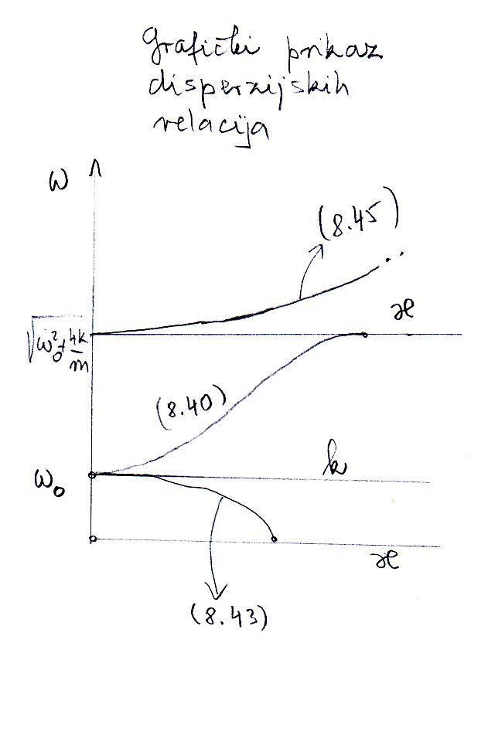
Također je dobro upoznati prostorne rasporede amplituda stacionarnog titranja $ψ_{n}$ kao funkcije položaja (ovisnosti o n).
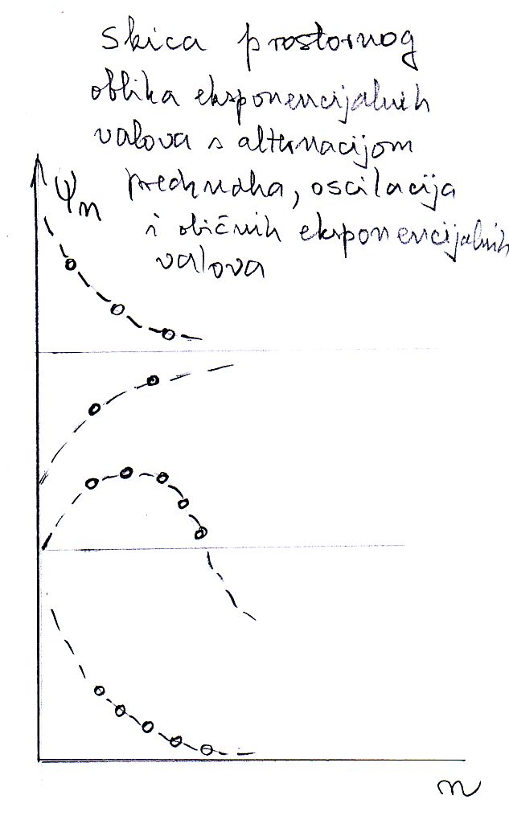
Upoznati s gornjim prostornim raspodjelama amplituda titranja lako ćemo prihvatiti da se putujući harmonijski valovi, koji su u suštini vremenski zavisna translacija prostorne sinusoidalno-kosinusiodalne raspodjele, šire isključivo između granica određenih disperzijskim relacijama. U područjima izvan tih frekvencija translacija stacionarnog rješenja ne može rezultirati putujućim oscilatornim valom.

